附件2：

福建省会计人员基本信息网络采集说明

福建省会计人员基本信息采集系统使用流程为：
阅读“信息采集须知”→点击“我已经阅读，下一步”按钮→进入福建省会计从业人员基本信息采集系统登录界面→填写姓名、会计从业资格证档案号、身份证号、验证码→点击“登录”按钮→“会计人员现有基本信息” →点击“补登信息”按钮→阅读“福建会计人员基本信息补登承诺书”→点击“我已阅读并接受”按钮→“会计人员基本信息补登记页面” →全部补充登记完成后，点击“保存”按钮→“会计人员基本信息补登记确认页面”→点击“确认补登”按钮→“补登成功确认页面”→点击“安全退出”按钮，补登完成。
首先进入“福建省会计信息网（网址cz.fjkj.gov.cn）”，点击“会计人员基本信息采集”按钮，进入“福建省会计人员基本信息采集系统”，认真阅读“信息采集须知”（如图1-1所示）。
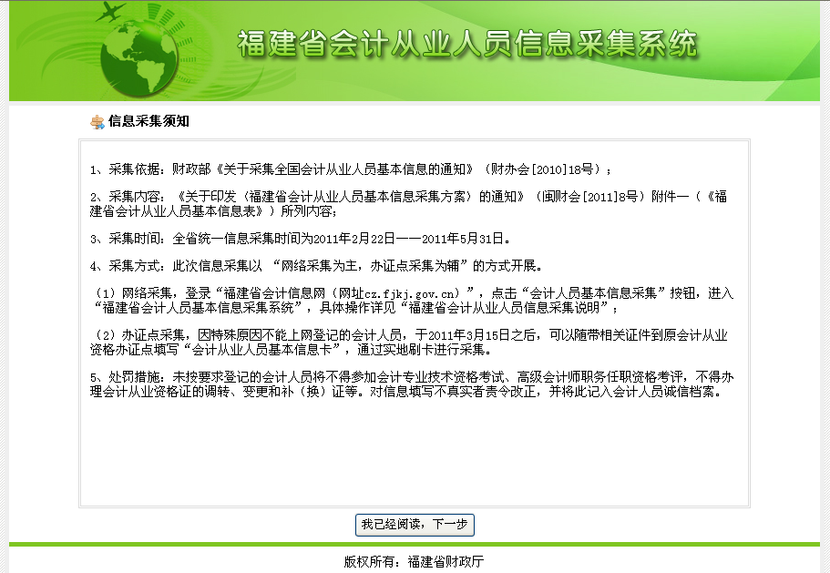
图1-1
然后点击按钮进入“福建省会计从业人员基本信息采集系统登录界面”，（如图1-2所示），填写姓名、会计从业资格证档案号、身份证号、验证码，然后点击按钮。
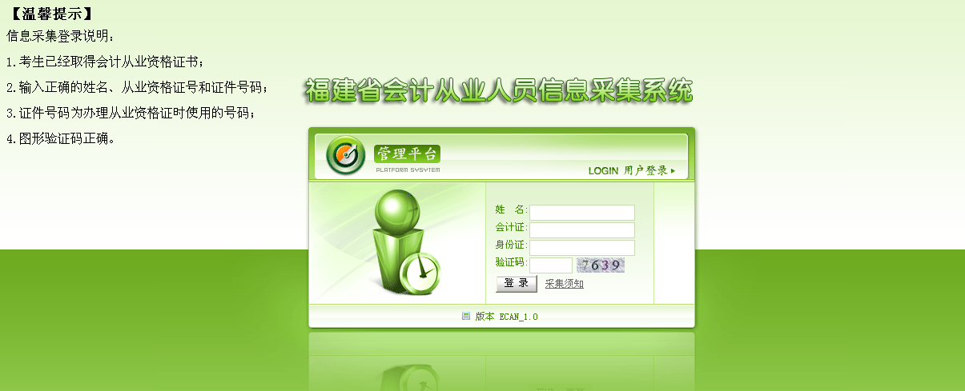
图1-2

登录成功后，进入到会计人员现有基本信息界面，（如图1-3所示）
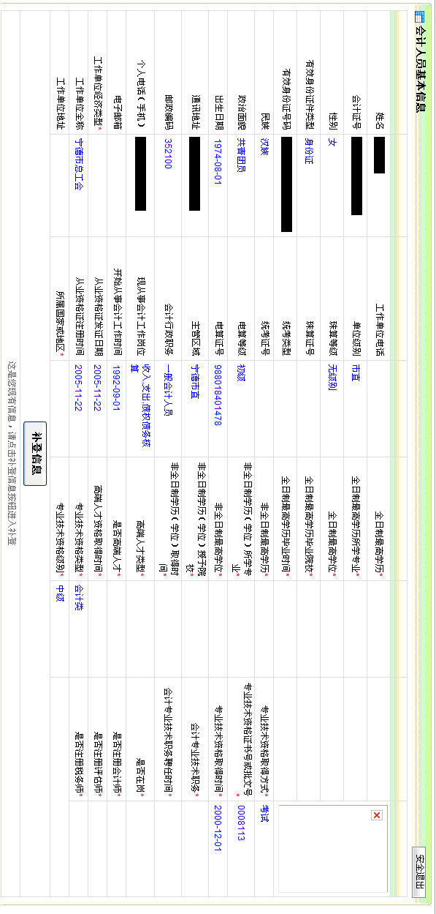
图1-3
点击按钮，进入福建会计人员基本信息补登承诺书界面，会计人员需要认真阅读承诺内容，并且在倒计时5秒后，才能点击按钮，弹出确认对话框，（如图1-4、图1-5所示）。
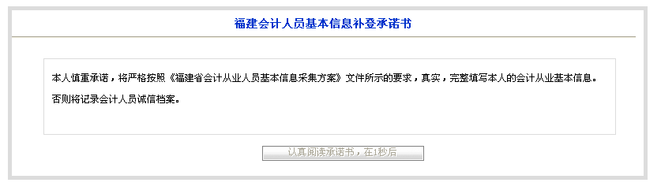
图1-4
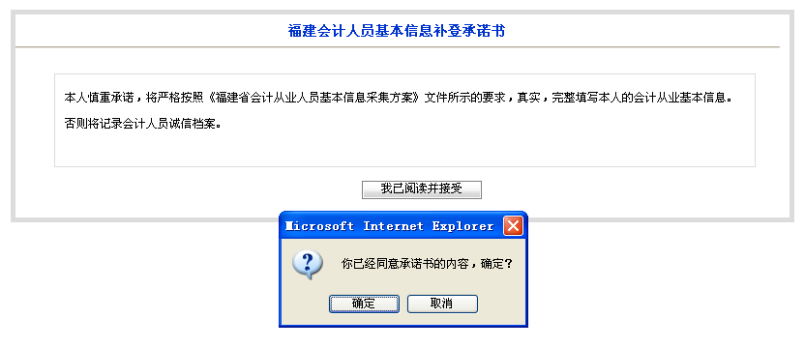
图1-5
“确定”后才可以进入到会计人员基本信息补登记页面，（如图1-6所示），其中标有(*必填)为必须选择或必须填写项。在补登信息填写过程中，如果有弹出提示对话框请根据对话框提示进行修正。补登信息填写完成后，点击按钮后，进入会计人员基本信息补登记确认页面（如图1-7所示），点击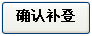按钮，进入补登成功确认页面。（如图1-8所示）最后点击“安全退出”按钮，补登完成。
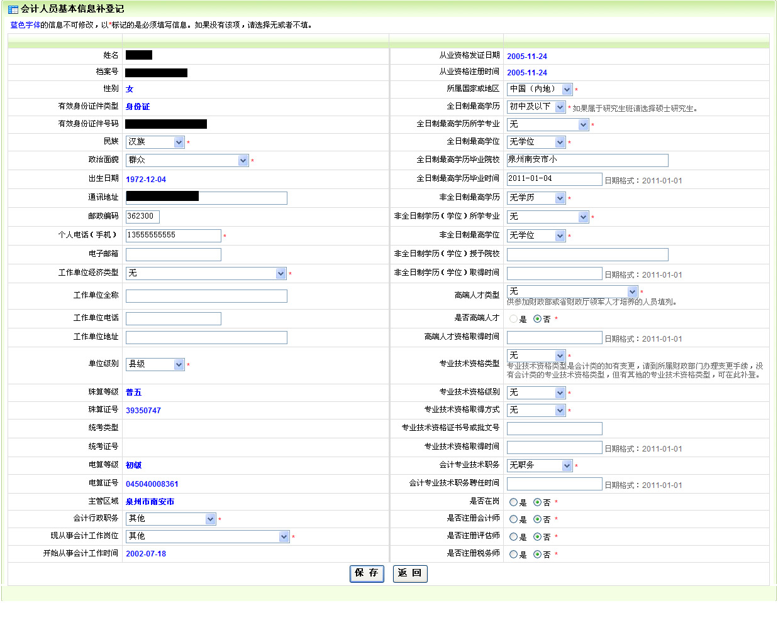
图1-6
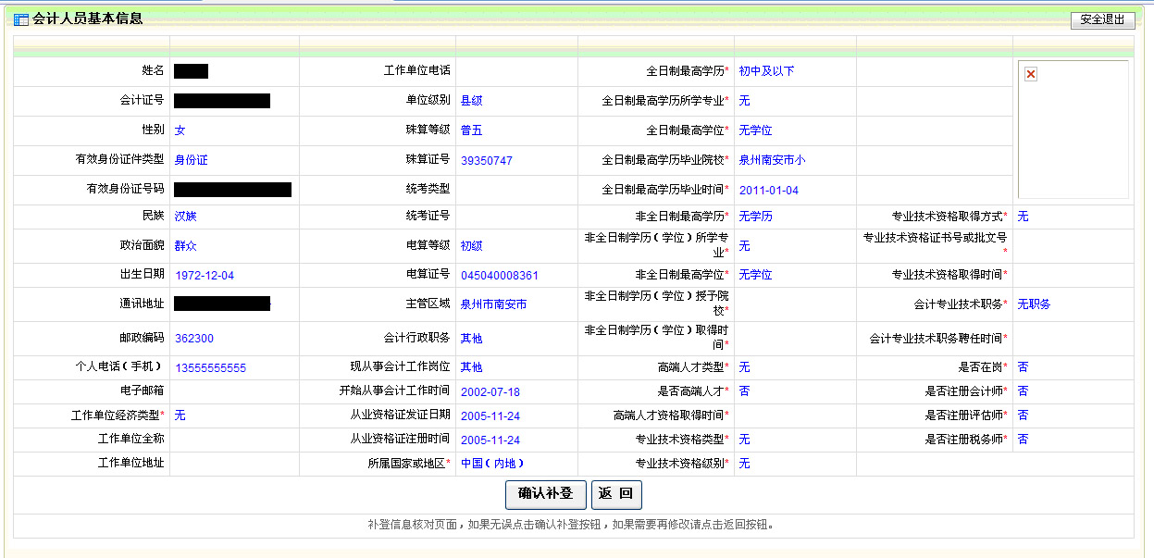
图1-7

图1-8

